Фотоотчет по электрическим системам от 30.09.2026
М7.3  ПМ Стандарт  Штукатурные работы (подготовка стен под штукатурку) в АБК 2 этаж М7. Монтаж стеновых сэндвич панелей 1 этаж (склад) М7. | 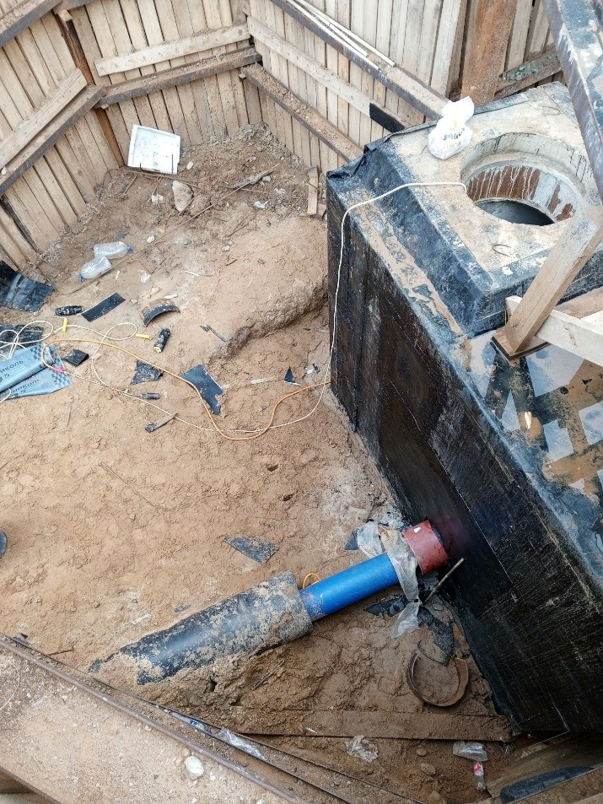
М7.3  Армо-Лайн  Наведение порядка на трассе, выполненных работ. | 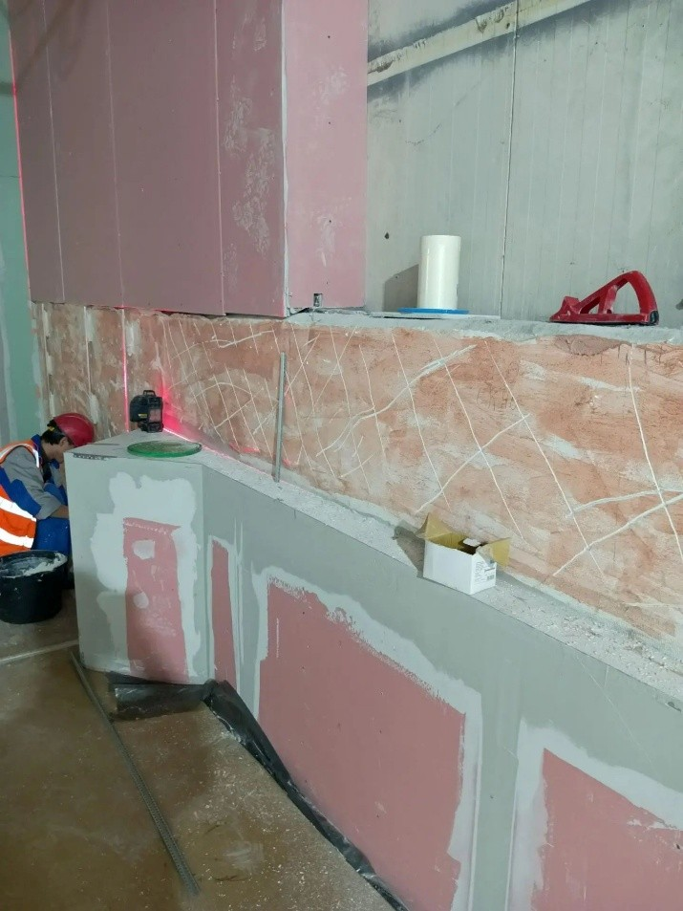
16 тонн
Армо-Лайн
Протяжка кабеля на наружный блок кондиционера АБК М7 2‑й этаж

